铝牛市行情，坚定持有
今日（11月18日）沪铝2101大涨2.6%收长阳创出新高，同时反观所处的有色板块的主力合约，沪锌今日收涨1.9%也创出新高，沪锡今日收涨1.59%尝试突破大级别平台，沪铜前天放量长阳尝试突破周线级别的平台，沪铅和沪镍相对较弱，从以上迹象表明近期多头资金或许在做有色板块，其中沪铝相对较强。
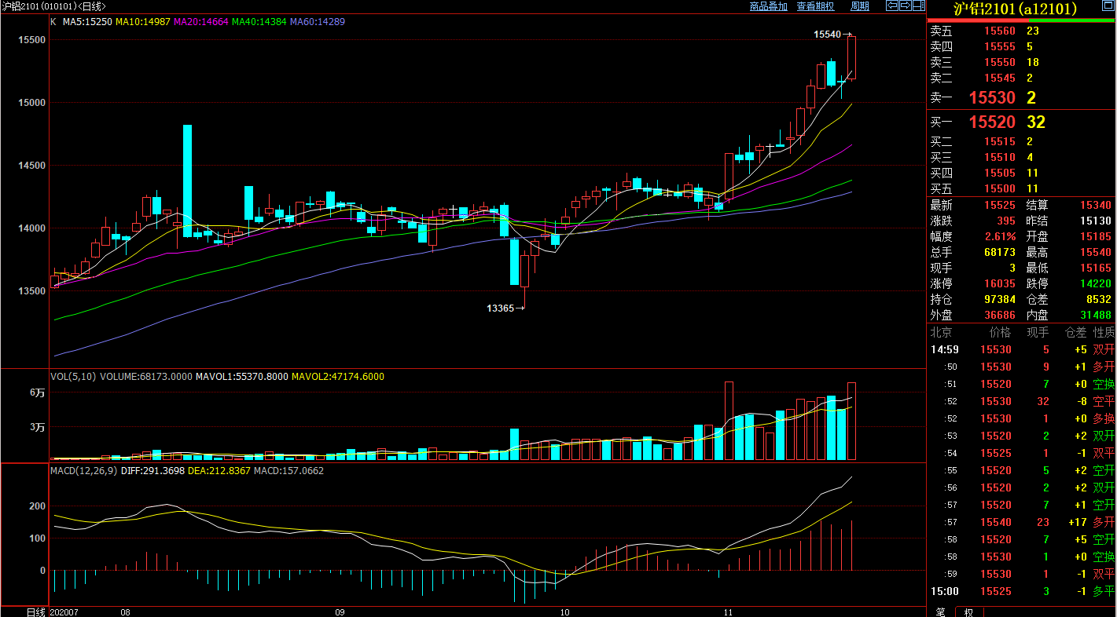
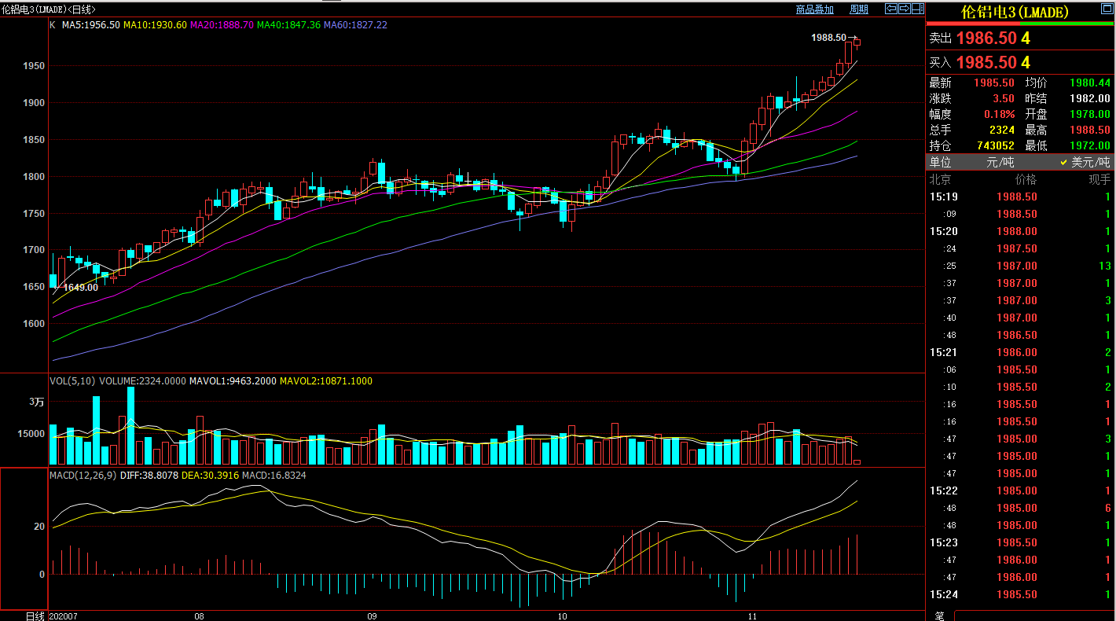
（数据截图自博易大师）
从以上日线截图可看到，截止今日收盘，沪铝2101再经过两日震荡后，今日创出新高收盘涨2.6%，同时反观伦铝的走势可发现截止笔者撰稿时，伦铝已经7连阳，走势比国内的沪铝更加强劲。种种迹象表明大宗商品铝目前正处于强势的多头趋势之中，建议投资者把握住这为数不多的长线机会。
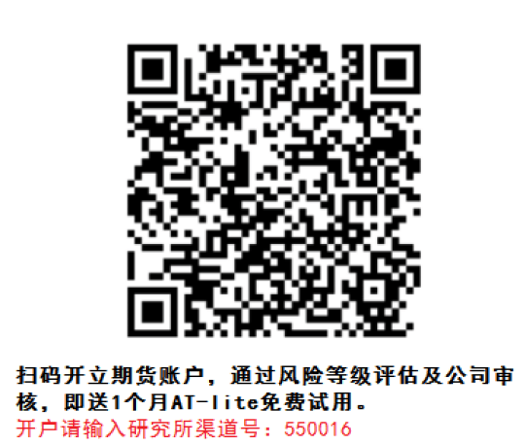

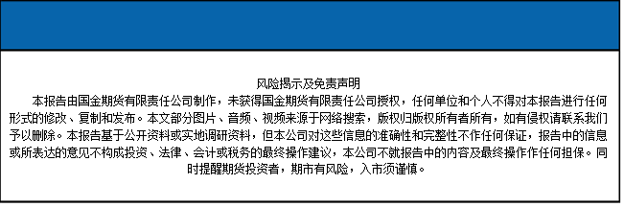
国金期货有限责任公司
联系电话：028-61303163

